Вручение подарков вдовам ВОВ 72-й годовщины Победы по Новоургагарскому СП
- Хайрутдинова Миннегуль Имамутдиновна
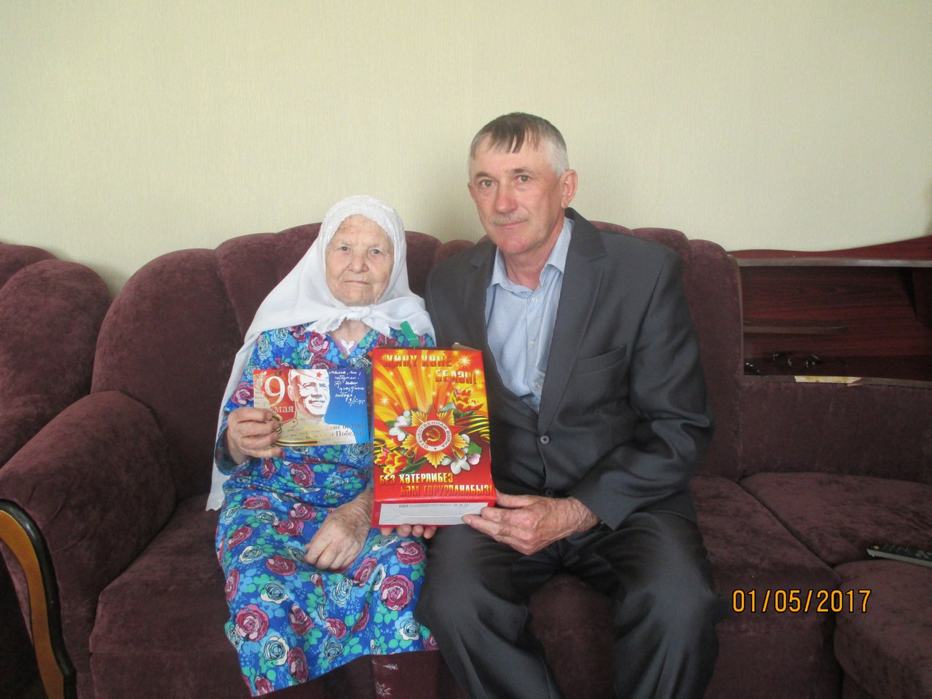
- Зангирова Фатыма Шарафутдиновна
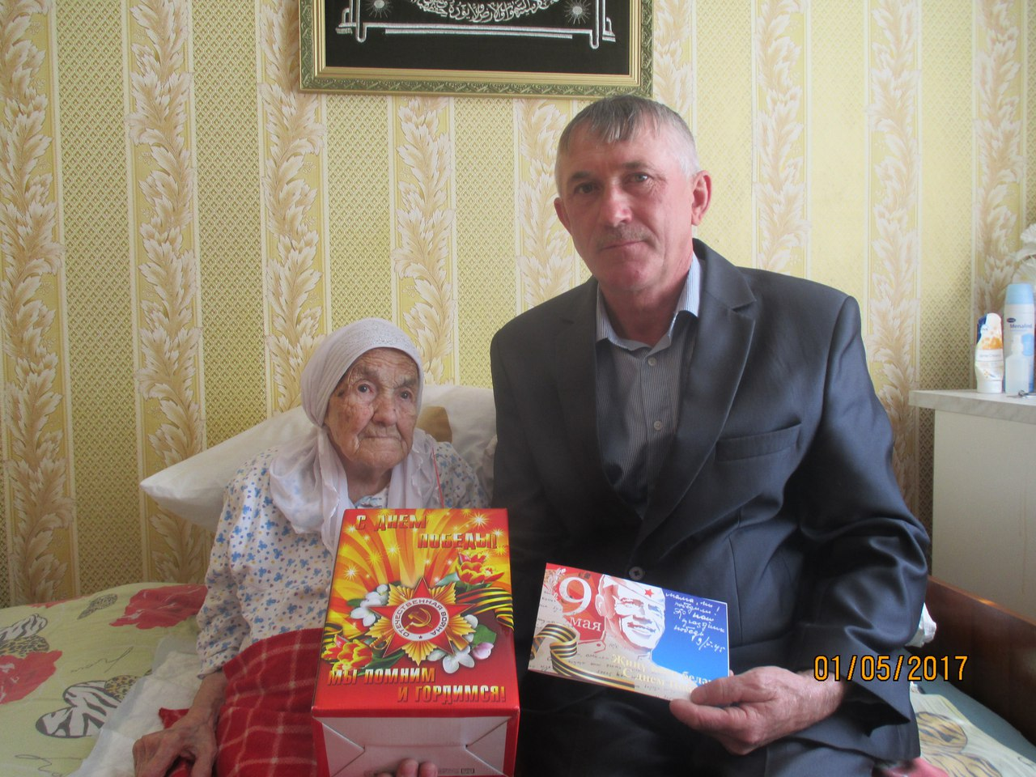
- Сайфутдинова Сания Харисовна
